A POMDP-Based Extension of AdaChain for Blockchain Architecture Selection under Unreliable Node Reports

Submitted by:
Inbar Gerera 318656204
Yonadav Leibowitz 207424490
Shir Hadady 205919111

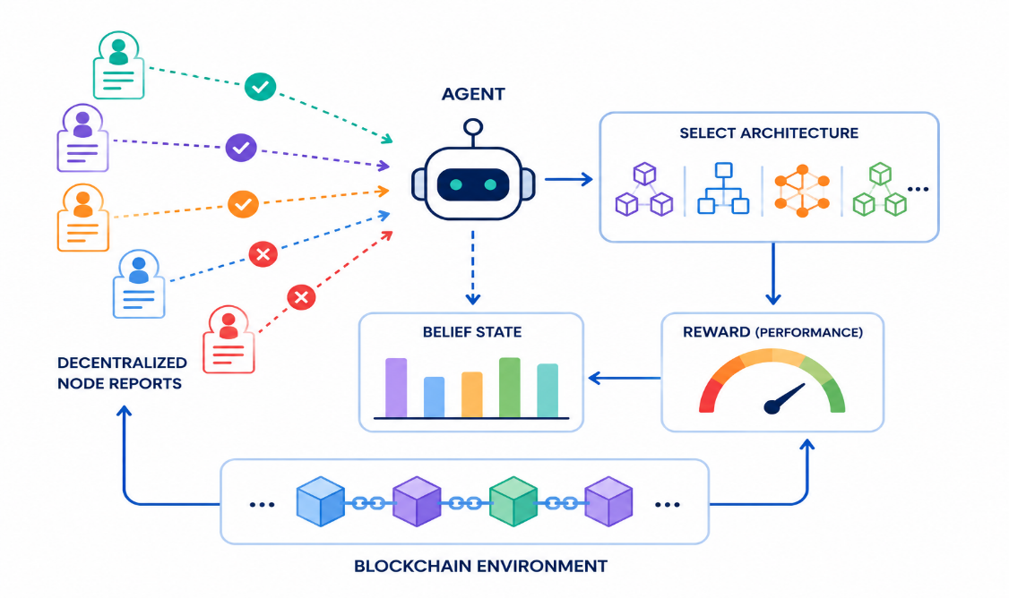

A POMDP-Based Extension of AdaChain for Blockchain Architecture Selection under Unreliable Node Reports
- שם המאמר והרפרנס
- סיכום המאמר
- המוטיבציה והפער
- הרעיון שלנו והתרומה
- הגישה המתוכננת
- התוצאות והתרומה הצפויה
המאמר שבחרנו הוא AdaChain: A Learned Adaptive Blockchain מאת Chenyuan Wu ושותפיו.
המאמר עוסק בבעיה של בחירת ארכיטקטורת בלוקצ'יין מתאימה בסביבות Blockchain-as-a-Service (BaaS). ארכיטקטורות שונות מציגות ביצועים שונים תחת סוגי עומסים שונים, ולכן אין ארכיטקטורה אחת המתאימה לכל המצבים. לדוגמה, עומסים המאופיינים ברמת התנגשות גבוהה בין טרנזקציות, עומסים עתירי חישוב או יחס כתיבה שונה עשויים לדרוש ארכיטקטורות שונות כדי להשיג ביצועים מיטביים. למרות שמאפייני העומס עשויים להשתנות לאורך זמן, רוב מערכות הבלוקצ'יין אינן משנות את הארכיטקטורה שנבחרה בעת ההקמה. מצב זה עלול ליצור פער בין תנאי הסביבה בפועל לבין הארכיטקטורה שבה נעשה שימוש, ובכך לפגוע בביצועי המערכת.
כדי להתמודד עם אתגר זה, AdaChain ממדל את בחירת הארכיטקטורה כבעיית Contextual Multi-Armed Bandit (CMAB). בתחילת כל אפיזודה המערכת מאפיינת את העומס הנוכחי באמצעות ארבעה מאפיינים מרכזיים: Write Ratio, Hot Key Ratio, Transaction Arrival Rate ו-Execution Delay. על בסיס מידע זה נבחרת ארכיטקטורה, ולאחר מכן נמדדים הביצועים שהתקבלו באמצעות מדד Effective Throughput. לצורך הלמידה נעשה שימוש ב-Thompson Sampling, המאפשר למערכת ללמוד לאורך זמן איזו ארכיטקטורה מתאימה לכל סוג עומס ולהתאים את עצמה לשינויים בסביבה. בניגוד לבעיית RL קלאסית שבה פעולות משפיעות על מצבים עתידיים, AdaChain מניח כי בחירת הארכיטקטורה בכל אפיזודה תלויה בעיקר במאפייני העומס הנוכחיים. לכן המחברים בחרו למודל את הבעיה כ-Contextual Multi-Armed Bandit ולא כבעיית RL מלאה.
תוצאות המאמר מראות כי AdaChain מסוגלת להתאים את עצמה לשינויי עומס ולהשיג ביצועים טובים משמעותית בהשוואה לשימוש בארכיטקטורה קבועה. עם זאת, המאמר מניח כי המידע המשמש לבניית מצב המערכת הוא מידע אמין ומדויק. בפרט, הסוכן מקבל גישה ישירה למאפייני העומס ומשתמש בהם לצורך קבלת החלטות. בניגוד למערכות מרכזיות שבהן מידע על מצב המערכת נאסף ממקור יחיד ומבוקר, בסביבה מבוזרת המידע מתקבל ממספר משתתפים שונים, ולכן לא תמיד ניתן להניח שכל הדיווחים אמינים.
עם זאת, בסביבות בלוקצ'יין מבוזרות לא ניתן תמיד להניח שהמידע המשמש לבניית מצב המערכת הוא אמין ומדויק. חלק מהנודים עלולים להיות תקולים, וחלקם עשויים לפעול באופן זדוני ולדווח מידע שגוי. במצב כזה הסוכן אינו צופה ישירות במצב המערכת האמיתי, אלא מקבל אובזרבציות המבוססות על דיווחי הנודים בלבד. כתוצאה מכך, בחירת הארכיטקטורה הופכת מבעיה שבה מצב המערכת ידוע לבעיה שבה קיים חוסר ודאות לגבי מצב העולם האמיתי. במילים אחרות, המערכת עדיין פועלת באותו עולם ומתמודדת עם אותם עומסים, אך הסוכן כבר אינו מקבל גישה ישירה למאפייני העומס. לכן מקור אי-הוודאות אינו בדינמיקה של הסביבה אלא ביכולת של הסוכן לצפות במצב המערכת.
לכן, אנו מציעים להרחיב את AdaChain באמצעות מידול הבעיה כ-POMDP. במודל זה מצב המערכת האמיתי נשאר זהה למאמר המקורי, אך הסוכן אינו מקבל אותו ישירות. במקום זאת, הוא מקבל אוסף דיווחים מנודים שונים, כאשר חלק מהדיווחים עשויים ל

היות שגויים. מתוך אובזרבציות אלו הסוכן יבנה Belief State, כלומר הערכה הסתברותית של מצב המערכת, ועל בסיס הערכה זו יבחר את ארכיטקטורת הבלוקצ'יין המתאימה.
לצורך ההערכה נשווה בין שלושה מצבים: המודל המקורי של AdaChain המקבל את מצב המערכת האמיתי, גרסה נאיבית המתייחסת לדיווחי הנודים כאמת, והמודל המוצע המבוסס על POMDP ו-Belief State. ההשוואה תתבצע תחת רמות שונות של אי־אמינות בדיווחי הנודים, ותבחן מדדים כגון Effective Throughput, Regret ודיוק בבחירת הארכיטקטורה. השוואה זו תאפשר להפריד בין הפגיעה הנגרמת מעצם קיומם של דיווחים שגויים לבין התועלת המתקבלת ממידול מפורש של אי-הוודאות.
התרומה המרכזית של העבודה היא הרחבת AdaChain לסביבה מציאותית יותר, שבה המידע על מצב המערכת אינו בהכרח אמין. מעבר לכך, העבודה תבחן האם שימוש ב-Belief State מאפשר לשמר תהליך קבלת החלטות יעיל גם כאשר הסוכן פועל תחת אי־ודאות לגבי מצב העולם האמיתי.
אנו מצפים כי הפער בין הגישה הנאיבית לבין המודל המוצע יגדל ככל שרמת אי־האמינות של הדיווחים תעלה. בעוד שהגישה הנאיבית מניחה שהמידע המתקבל משקף את מצב המערכת האמיתי, המודל המוצע מתחשב באופן מפורש באי־הוודאות בתהליך התצפית, ולכן צפוי להיות עמיד יותר למידע חלקי או מטעה.

A POMDP-Based Extension of AdaChain for Blockchain Architecture Selection under Unreliable Node Reports
The paper selected for this project is AdaChain: A Learned Adaptive Blockchain by Chenyuan Wu and colleagues.
The paper addresses the challenge of blockchain architecture selection in Blockchain-as-a-Service (BaaS) environments. Different blockchain architectures exhibit different performance characteristics under different workload conditions, and therefore no single architecture consistently provides the best performance across all scenarios. For example, workloads characterized by high transaction contention, high computational intensity, or different write ratios may require different architectural designs in order to achieve optimal performance. Although workload characteristics may change over time, most blockchain systems do not modify the architecture selected during deployment. As a result, a mismatch may emerge between the actual operating conditions and the architecture in use, leading to degraded system performance.
To address this challenge, AdaChain models blockchain architecture selection as a Contextual Multi-Armed Bandit (CMAB) problem. At the beginning of each episode, the system characterizes the current workload using four key features: Write Ratio, Hot Key Ratio, Transaction Arrival Rate, and Execution Delay. Based on this information, blockchain architecture is selected, and the resulting performance is measured using Effective Throughput. The learning process is driven by Thompson Sampling, allowing the system to gradually learn which architecture performs best under different workload conditions and adapt to environmental changes over time. Unlike a classical RL problem in which actions influence future states, AdaChain assumes that architecture selection in each episode depends primarily on the current workload characteristics. Therefore, the authors formulate the problem as a Contextual Multi-Armed Bandit rather than a full Reinforcement Learning problem.
The experimental results demonstrate that AdaChain successfully adapts to changing workloads and significantly outperforms fixed blockchain architectures. However, the framework assumes that the information used to construct the system state is accurate and trustworthy. In particular, the agent is given direct access to workload characteristics and relies on them when making architectural decisions. Unlike centralized systems, where system information is collected from a single controlled source, decentralized environments rely on information provided by multiple participants, and therefore it cannot always be assumed that all reports are reliable.
In decentralized blockchain environments, the information used to construct the system state may be inaccurate, incomplete, or intentionally manipulated. Some nodes may be faulty, while others may behave maliciously and report incorrect information. In such settings, the agent no longer directly observes the true system state, but instead receives observations derived from node reports. Consequently, blockchain architecture selection becomes a decision-making problem under uncertainty rather than one in which the true state is fully observable. In other words, the environment itself remains unchanged, but the agent no longer has direct access to the workload characteristics. The source of uncertainty therefore lies not in the environment dynamics, but in the agent’s ability to observe the true system state.
To address this limitation, we propose extending AdaChain by modeling the architecture selection process as a POMDP. In our setting, the underlying system state remains identical to that used in the original paper. However, instead of directly observing the workload characteristics, the agent receives a collection of reports generated by multiple network nodes, some of which may provide inaccurate information. The agent does not know in advance which nodes are unreliable or how many such nodes exist in the system. Based on these observations, the agent constructs a Belief State representing its estimated view of the true workload characteristics and uses this belief when selecting blockchain architecture.
To evaluate the proposed approach, we will compare three settings: the original AdaChain framework with access to the true system state, a naive version that treats node reports as accurate observations, and the proposed POMDP-based extension that relies on a Belief State. The comparison will be conducted under different levels of node unreliability and will evaluate metrics such as Effective Throughput, Regret, and Architecture Selection Accuracy. This comparison will allow us to distinguish between the performance degradation caused by unreliable information and the potential benefits of explicitly modeling uncertainty.
The main contribution of this project is extending AdaChain to a more realistic decentralized setting in which information about the system state cannot always be assumed to be trustworthy. More broadly, the project examines whether adaptive blockchain architecture selection can remain effective when decisions must be made under uncertainty regarding the true state of the system.
We expect that when node reports are mostly reliable, the performance of all approaches will be relatively similar. However, as the level of report unreliability increases, the gap between the naive approach and the proposed POMDP-based model is expected to grow. Since the proposed model explicitly accounts for uncertainty in the observation process, we hypothesize that it will maintain more robust decision-making and achieve performance closer to that of the original AdaChain framework.

